Фонетический Конкурс-2020

22.05.20-29.05.20 в девятый раз прошел Фонетический Конкурс для студентов 1 курса английского отделения Института иностранных языков, в котором в рамках конкурса приняли участие 10 студентов.

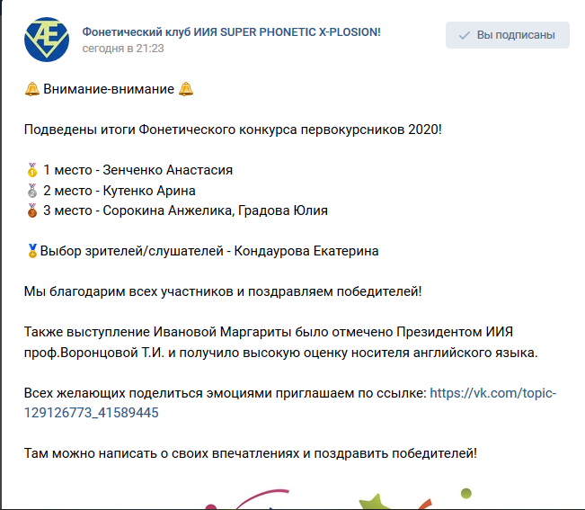

1 место – студентка 1 курса 1ла группы  Зенченко Анастасия | 2 место – студентка 1 курса 2ла группы  Кутенко Арина
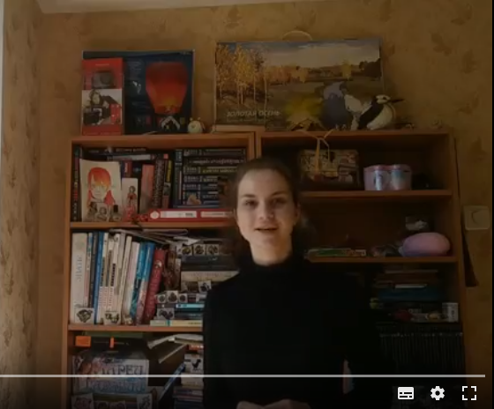 | 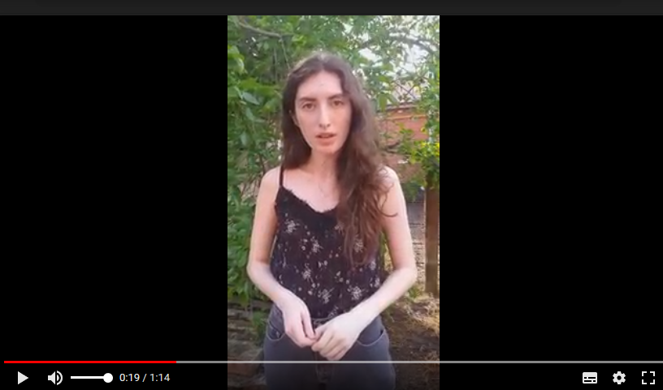
3 место – студентка 1 курса 4па группы  Сорокина Анжелика | 3 место – студентка 1 курса 5ба группы  Градова Юлия
 | 